**Кейс «ИЗУМРУД»**  
Ниша: Создание и продажа картин  
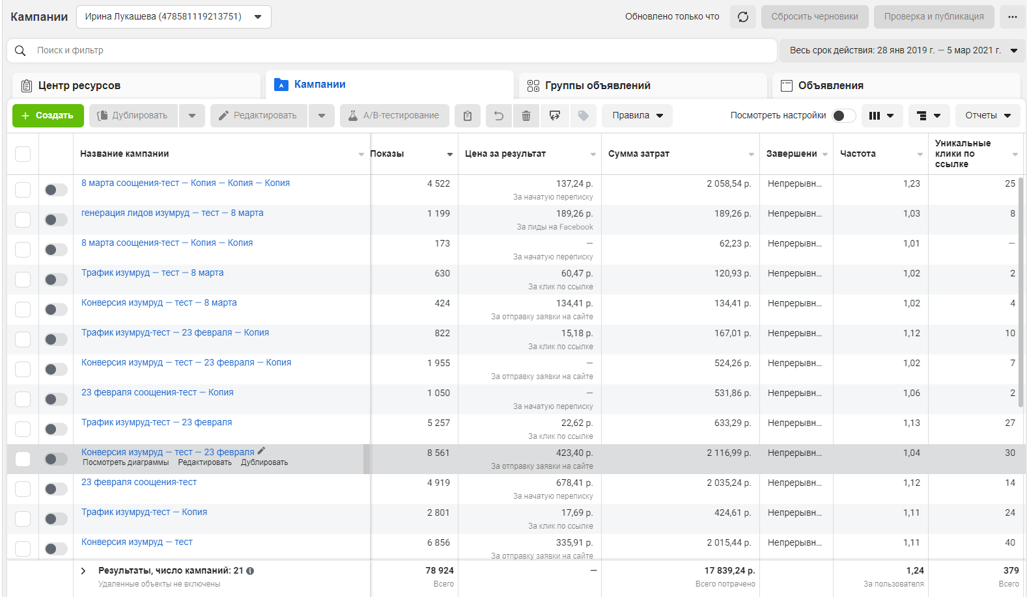



Всего потрачено: 17 839,24 p.Заявок: 65  
Средняя цена: 274  
Количество в день: 2-3